- diskpart
- list disk
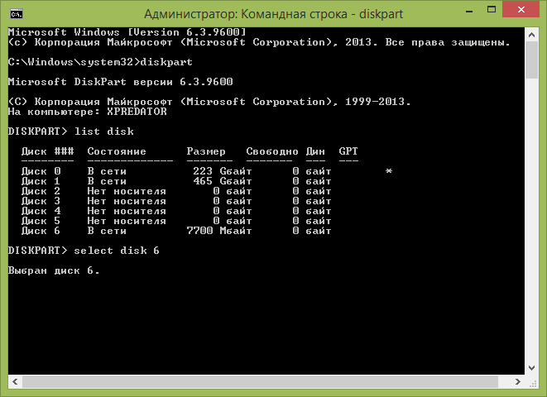
В списке дисков посмотрите, под каким номером находится подключенная к компьютеру флешка, на которую будет производиться запись, пусть это будет номер N. Введите следующие команды (все данные с USB накопителя будут удалены):
- select disk N
- clean
- create partition primary
- format fs=fat32 quick
- active
- assign
- list volume
- exit

